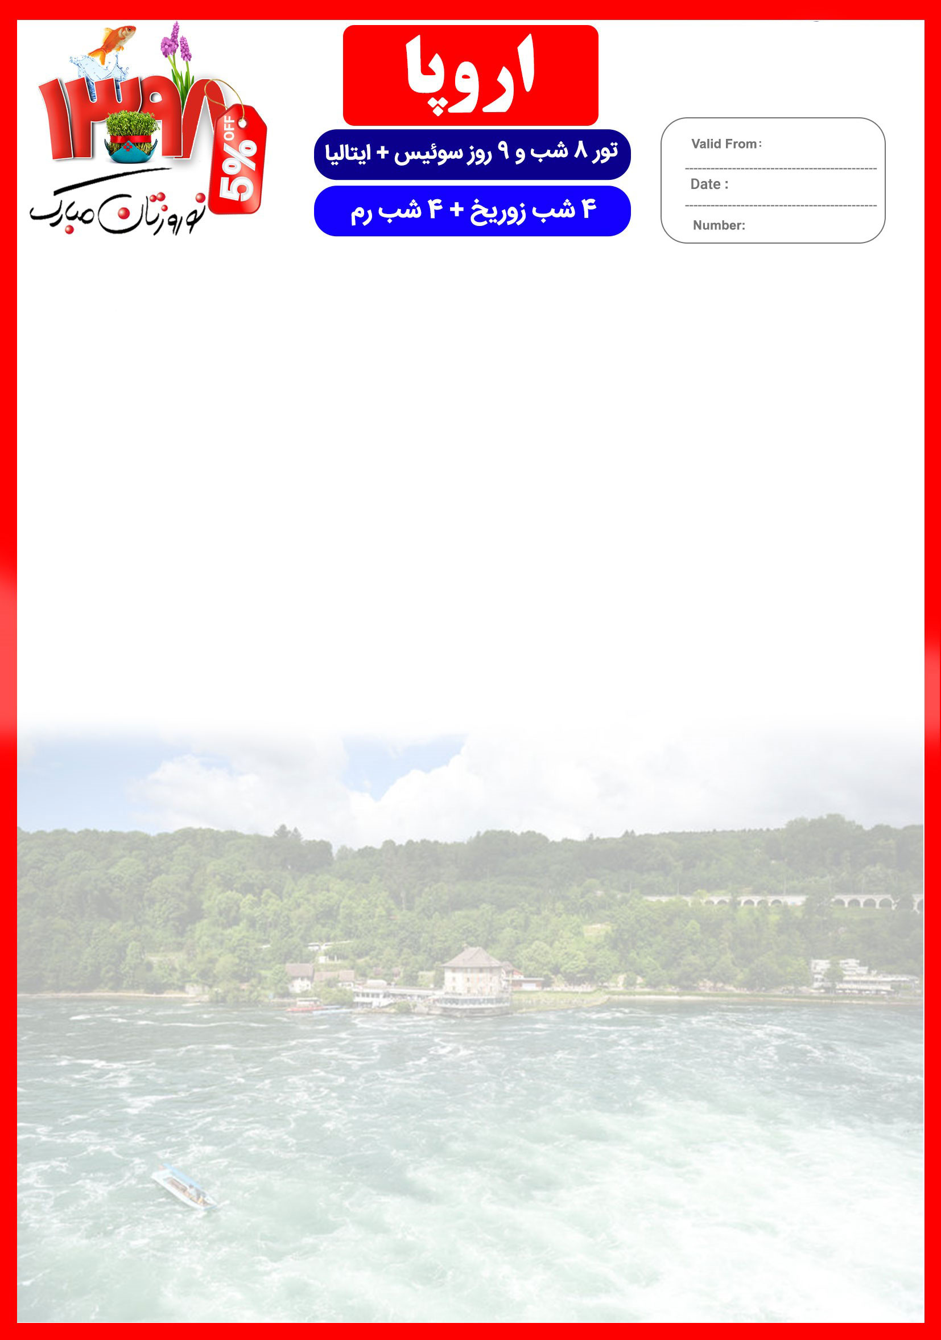

جایگاه لوگو شما
20 DEC
23 MAR
ZRH/FCO/98/01
3 فروردین تا 11 فروردین
هتل | درجه | شهر | تعداد  شب | نفر در اتاق دو تخته (نفر اضافه) | نفر در اتاق یک تخته | کودک با تخت (12-4 سال) | کودک بی تخت (4-2 سال) | نوزاد
Swissotel  Radisson Blu | 4* | زوریخ  رم | 4 شب  4 شب | 2.075 یورو  +  6.950.000 | 2.575 یورو  +  6.950.000 | 1.775 یورو  +  5.350.000 | 1.355 یورو  +  5.350.000 | 375 یورو  +  1.600.000
توجه : قیمت های پکیج با اعمال 5% تخفیف ویژه مسافران قدیمی محاسبه شده است و تا 30 دی ماه معتبر است.
رفت | 3 فروردین | حرکت از تهران | ورود به استانبول | شماره پرواز | حرکت از استانبول | ورود به زوریخ | شماره پرواز | شرکت هواپیمایی
 |  | 04:10 | 06:15 | (TK875) | 8:55 | 10:00 | (TK1907) | ترکیش
برگشت | 11 فروردین | حرکت از رم بارسلون | ورود به استانبول | شماره پرواز | حرکت از استانبول | ورود به تهران | شماره پرواز | شرکت هواپیمایی
 |  | 13:45 | 17:10 | (TK1338) | 19:15 | 23:45 | (TK898) | ترکیش
امتیازات پکیج
- پرواز لوکس ترکیش
- موقعیت مکانی مناسب هتل ها
- 4 گشت شهری
- راهنمای فارسی زبان مجرب از تهران تا پایان سفر

- بیمه مسافرتی تا سقف 50.000 یورو
- پرواز داخلی
- انجام کلیه ترانسفرها با اتوبوس توریستی مدرن

خدمات تور

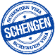
پرواز ترکیش
8 شب اقامت در هتل 4 ستاره “Swissotel” و “Radisson Blu” با بهترین دسترسی به مراکز اصلی شهر
2 گشت شهری تمام روز + 2 گشت شهری نیم روز
راهنمای فارسی زبان مجرب از تهران تا پایان سفر + راهنمای محلی در گشت ها
اخذ ویزای شنگن و بیمه مسافرتی تا سقف 50.000 یورو
8 وعده صبحانه بوفه بین المللی + 2 وعده ناهار
پرواز زوریخ به رم
ترانسفر فرودگاهی رفت و برگشت و کلیه گشت ها با اتوبوس توریستی مدرن
پرداخت کلیه ورودیه های جاذبه های توریستی طبق برنامه سفر

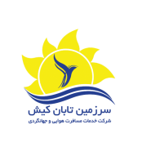
روز اول | 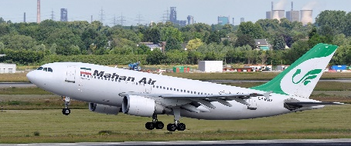  ساعت 04:10 صبح پرواز از تهران به فرودگاه استانبول (TK875)، ورود به استانبول ساعت 06:15 ، حرکت از استانبول (TK1907) 08:55 و ورود به زوریخ ساعت 10:00 به وقت محلی ، خوش آمدگویی در فرودگاه ، ترانسفر به هتل محل اقامت در زوریخ، تحویل اتاق ها و ادامه روز در زوریخ  برای تمام لحظات شما برنامه داریم
روز دوم | 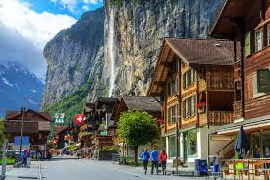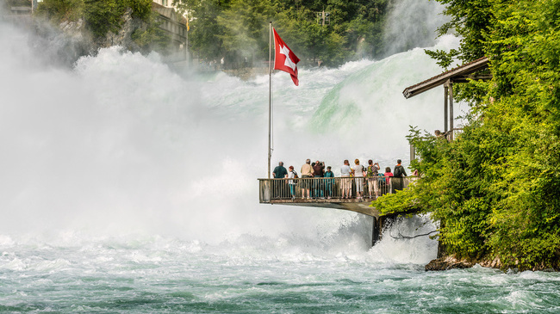  صرف صبحانه در هتل ، گشت شهری تمام روز در شهر زوریخ ، بازدید پانورامیک از جاذبه های توریستی شهر زوریخ ، صرف نهار ،  بعد از ظهر بازدید از آبشار راین و “Stadt am Rheine”
روز سوم | 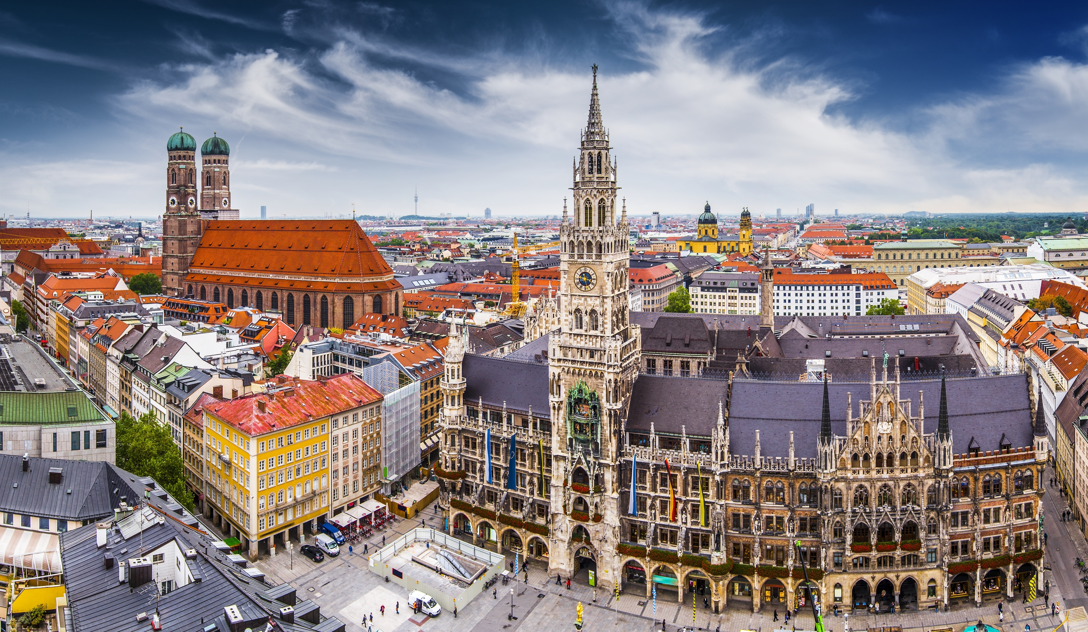  صرف صبحانه در هتل ، گشت شهری تمام روز ، بازدید از دو شهر بسیار زیبای “Interlacken” و “Bern”
روز چهارم | 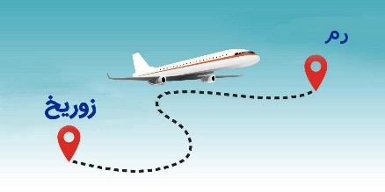  صرف صبحانه در هتل ، روز آزاد در زوریخ ، گشت پیشنهادی ما : تور یک روزه مونیخ
روز پنجم | 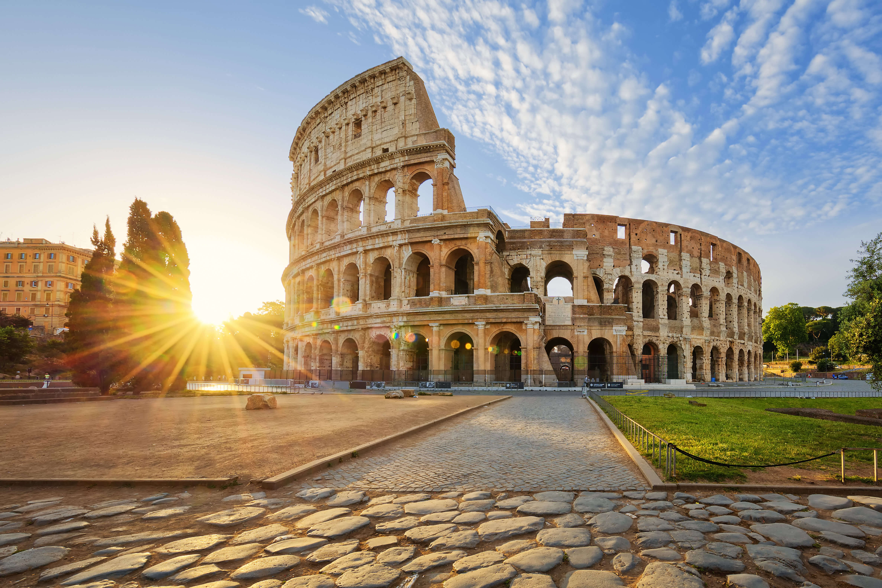  صرف صبحانه در هتل ، چک اوت از هتل زوریخ ، ترانسفر به فرودگاه بین المللی این شهر ، پرواز به سمت رم ، ترانسفر به هتل در رم و چک این ، تحویل اتاق ها و ادامه روز در رم
روز ششم | 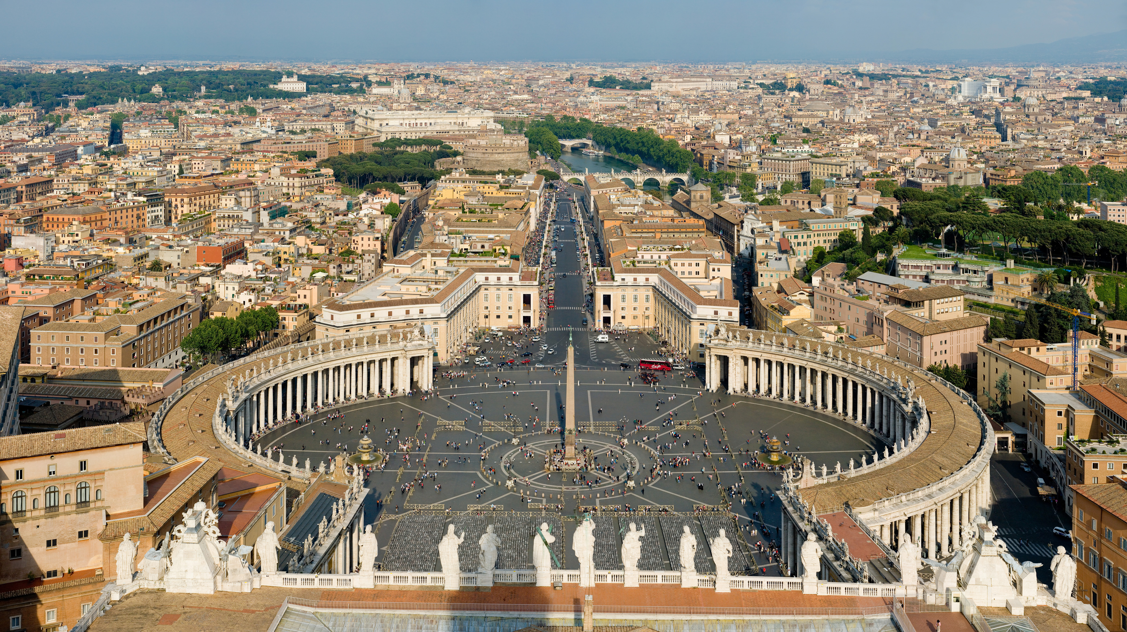  صرف صبحانه در هتل ، گشت شهری پیاده روی نیم روز در رم ، بازدید از کلسئوم ، انجمن رومی ، معبد خولیو سزار ، معبد پانتئون ، آبشار تروی ، صرف نهار ، وقت آزاد در ادامه روز
روز هفتم | 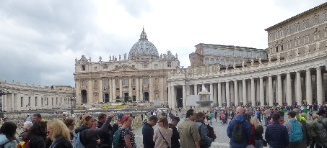  صرف صبحانه در هتل ، گشت شهری نیم روز در واتیکان پایتخت کلیسای کاتولیک
روز هشتم | 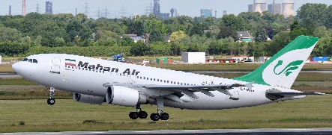  صرف صبحانه در هتل ، انتقال فرودگاهی ،پرواز از رم به سمت استانبول (TK1838) ساعت 13:45 ، ورود به استانبول ساعت 17:10 ، پرواز از استانبول به تهران (TK898) ساعت 19:15 ، ورود به تهران 23:45 شب  صرف صبحانه در هتل ، روز آزاد در رم
روز نهم
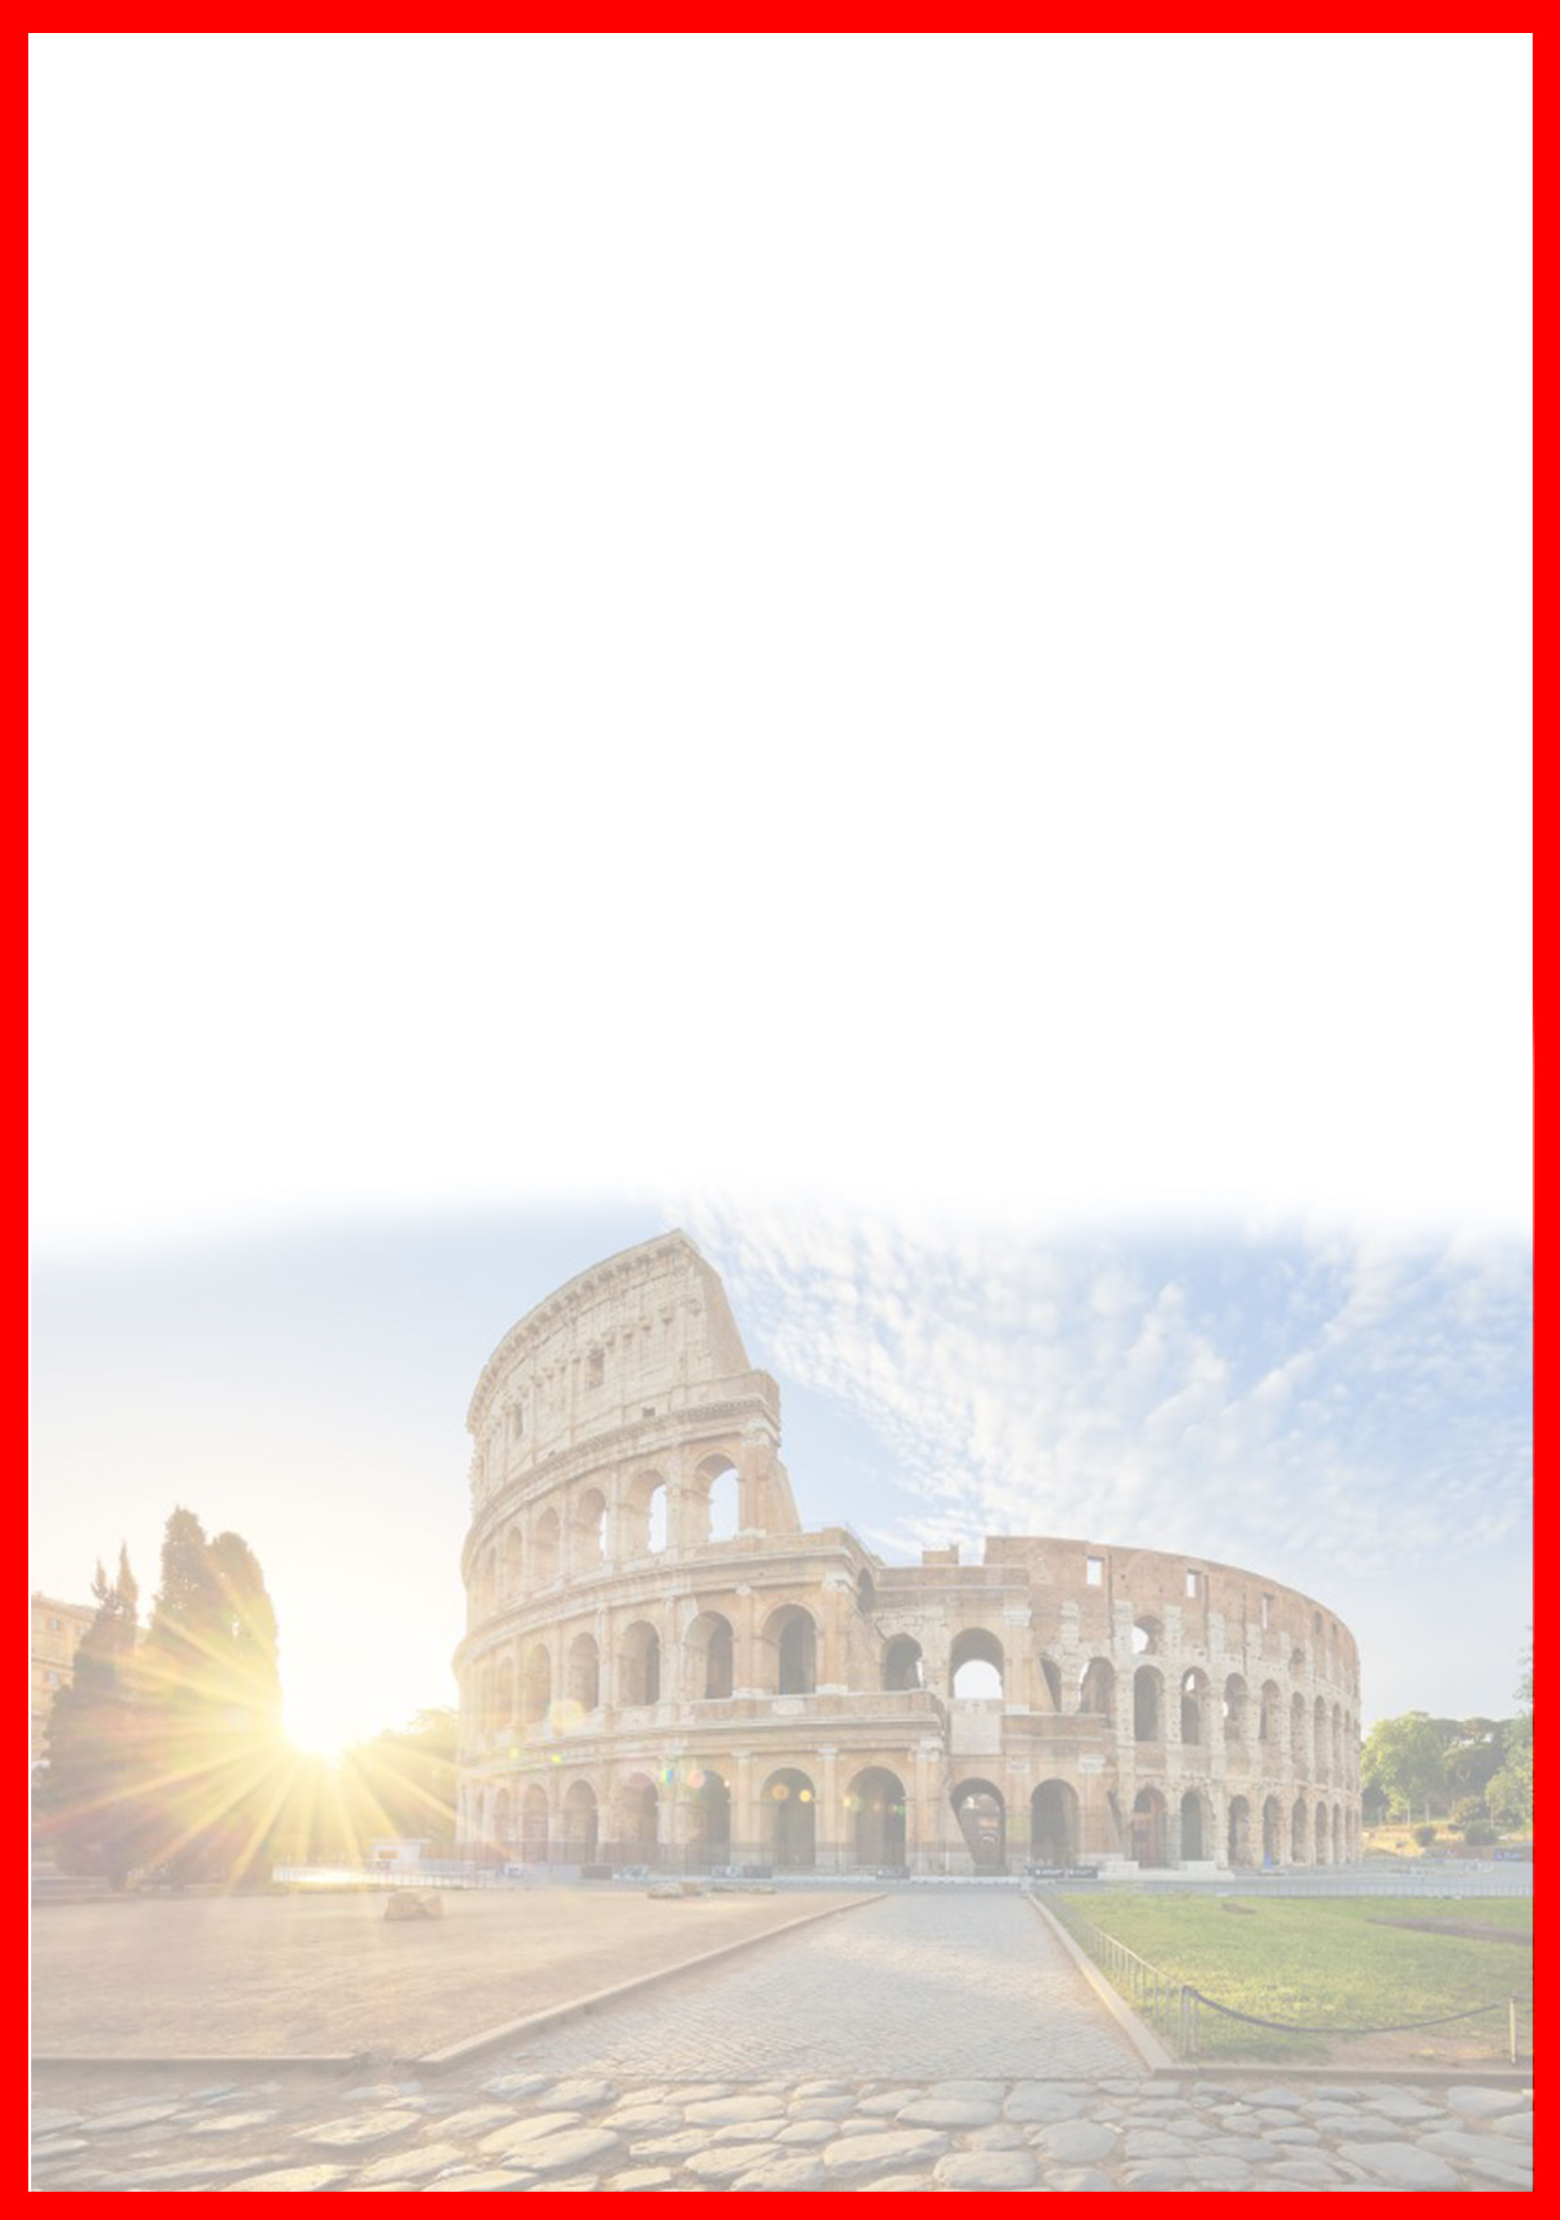

با توجه به نوسانات نرخ ارز، پیشنهاد می گردد کلیه مبلغ تور تسویه گردد.

تذکر:
- مسافر موظف است هنگام ثبت نام کل مبلغ ریالی و 50% مبلغ ارزی را پرداخت نماید.

نکات مهم :
- مسافران موظف هستند در موعد تعیین شده جهت انگشت نگاری در سفارت حضور داشته باشند و تغییر تاریخ وقت سفارت به هیچ عنوان امکان پذیر نمی باشد.
- مسئولیت کنترل گذرنامه از جهت اعتبار و ممنوعیت خروج از کشور، به عهده مسافر و یا آژانس همکار می باشد.
- مسافرین ملزم به اجرای دقیق برنامه سفر انتخابی هستند و به هیچ وجه تغییری در تاریخ، محل اقامت و..... امکان پذیر نیست. مواردی مانند NO SHOW (عدم ورود به هتل در تاریخ مقرر) و EARLY CHECK OUT (خروج پیش از موعد)، جزء عدم حسن انجام کار بوسیله مسافر محسوب شده و موجب ضبط ضمانت نامه بازگشت مسافر می شود.
- در صورت تاخیر و یا عدم صدور روادید از طرف سفارت مربوطه، هیچگونه مسئولیتی متوجه آژانس نبوده و جرایم طبق قوانین ایرلاین و کارگزارمربوطه اخذ خواهد شد.
- امکان جابجایی هتل ها وجود دارد و در صورت جابجایی، هتل با سطح کیفی مشابه یا بالاتر ارائه می گردد.
- ارائـه ضمانت بازگشت از سفر حداقل مبـلغ 70 میلیون تومان ( خانواده ) و 100 میلیون تومان برای هـر نفر ( مجرد ) به صورت چـک رمزدار و یا ضمانت نـامه بانکی
در زمان ثبت نام الزامی است که پس از بررسی مدارک، در صورت نیاز به ضمانت نامه های بیشتر متعاقباً اعلام می گردد.
- تمامی گشت ها بدون کم و کاست انجام می شود، ولی امکان جابه جایی برنامه ها وجود دارد.
- درصورتی که مسافران تمایل داشته باشند از گشت های دیگری بهره مند شوند، می توانند درخواست خود را به آژانس ارائه نمایند.

مدارک مورد نیاز:
- اصل گذر نامه امضا شده با حداقل 6 ماه اعتبار از پایان سفر
- اصل گذرنامه های قدیمی
- چهار قطعه عکس رنگی جدید 5/4 * 5/3 با پشت زمینه سفید و تمام رخ که 80% عکس باید از چهره باشد.
- اصل شناسنامه
- مدارک اشتغال به کار یا تحصیل
- تمکن مالی و گردش حساب سه ماه اخیر با مهر و امضای بانک به زبان انگلیسی
- اصل سند ملکی ( در صورت موجود بودن ، یک سند ملکی برای هر خانواده و دو سند برای دو مسافر انفرادی که همسفر هستند )
- ضمانت نامه بانکی جهت ضمانت بازگشت از سفر
- ترجمه کلیه مدارک به زبان انگلیسی باشد.
- حداقل زمان، جهت دریافت روادید، سه هفته می باشد.
- تمامی مدارک مسافران باید به بخش ویزای آژانس تحویل گردد.

توجه
- تمامی هتل ها براساس اولین نوع اتاق، (استاندارد،حداکثر 22 متر) گارانتی شده است.

شرایط کنسلی
- با توجه به اینکه هتل گارانتی است، امکان کنسل و یا تغییر تاریخ تور میسر نیست.
- درصورت ریجکت شدن ویزای مسافر طبق قوانین ایرلاین و هتل گارانتی اعمال نظر خواهد شد.

